Základní škola Olomouc
příspěvková organizace
Mozartova 48, 779 00 Olomouc
tel.: 585 427 142, 775 116 442; fax: 585 422 713
e-mail: kundrum@centrum.cz; www.zs-mozartova.cz



Projekt: ŠKOLA RADOSTI, ŠKOLA KVALITY
Registrační číslo projektu: CZ.1.07/1.4.00/21.3688

EU PENÍZE ŠKOLÁM
Operační program Vzdělávání pro konkurenceschopnost

Autor: | Mgr. Pavla Repová
Vzdělávací oblast: | Jazyk a jazyková komunikace
Vzdělávací obor: | Anglický jazyk
Vyučovací předmět: | Anglický jazyk
Ročník: | 4.
Tematická oblast: | Elementární gramatické jevy
Téma hodiny: | Sloveso have got/has got 2
Označení DUM: | VY_32_INOVACE_10.12.REP.AJ.4
Vytvořeno: | 19. 02. 2013
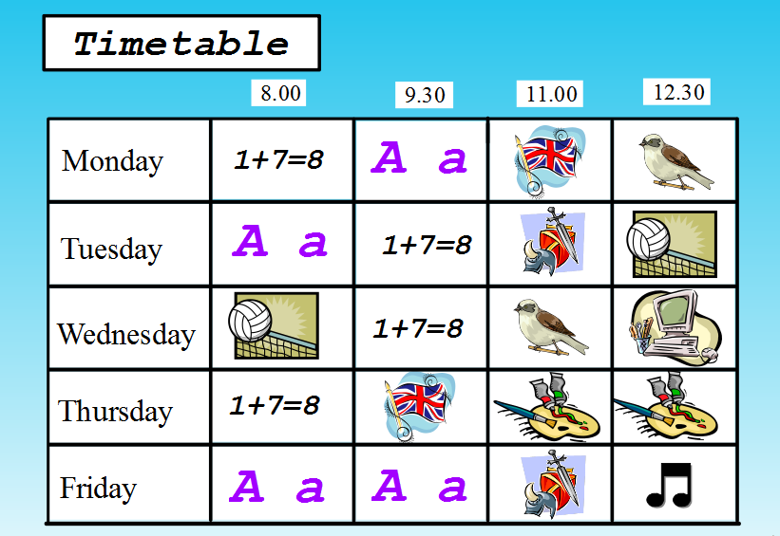
Sloveso have got/has got 2

1. Write the sentences about the timetable.
Napiš věty podle vzoru.

vzor: I have got Maths on Monday at eight o´clock.
………………………………………………………………………………………………………………………………………….
………………………………………………………………………………………………………………………………………….
………………………………………………………………………………………………………………………………………….
………………………………………………………………………………………………………………………………………….

2. Answer the questions.
Odpověz na otázky podle cvičení 1.

Have you got History on Tuesday and Friday? ……………………………………………………………….
Have you got P.E. on Monday?
……………………………………………………………….
Have you got Science on Thursday at eleven o´clock?
……………………………………………………………….
Have you got Music on Friday at half past twelve?
……………………………………………………………….
Have you got Maths on Wednesday at half past nine?
……………………………………………………………….

3. This is Kat.


She has got P.E. on Thursday.
She has got Art on Friday.
She has got Maths on Tuesday.

Circle Kat´s timetable. Zakroužkuj Katky rozvrh.

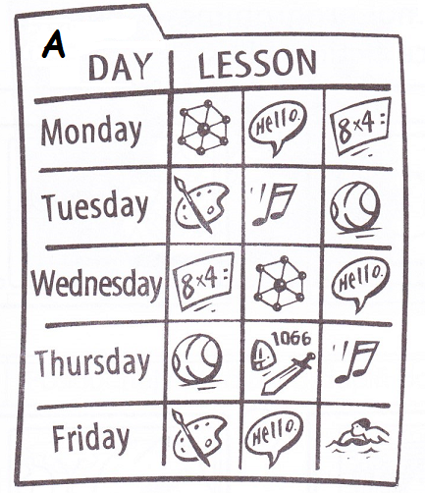
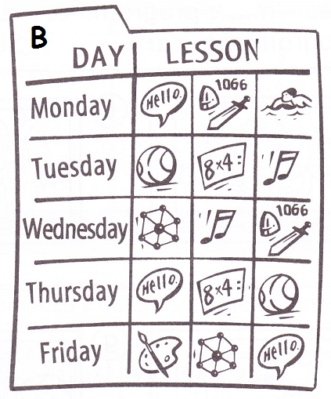

4. Write the sentences about Kat´s timetable.
Napiš věty podle vzoru.

vzor: She has got Art on Friday at eight o´clock.
………………………………………………………………………………………………………………………………………….
………………………………………………………………………………………………………………………………………….
………………………………………………………………………………………………………………………………………….
………………………………………………………………………………………………………………………………………….

5. Complete the sentences. Write HAVE GOT or HAS GOT.
Doplň věty. Použit sloveso HAVE GOT nebo HAS GOT.

She …………………………………… Swimming on Monday.
They …………………………………… Art at ten o´clock.
We …………………………………… I.T. on Thursday at eleven o´clock.
He …………………………………… English on Wednesday and Friday.
You …………………………………… Science today.

Sloveso have got/has got 2
- řešení

1. Žáci tvoří věty o školním rozvrhu podle vzoru.

2. Yes, I have.
No, I haven´t.
No, I haven´t.
Yes, I have.
Yes, I have.

3. timetable B

4. Žáci tvoří věty o Katky školním rozvrhu podle vzoru.

5. She has got Swimming on Monday.
They have got Art at ten o´clock.
We have got I.T. on Thursday at eleven o´clock.
He has got English on Wednesday and Friday.
You have got Science today.

Základní škola Olomouc
příspěvková organizace
Mozartova 48, 779 00 Olomouc
tel.: 585 427 142, 775 116 442; fax: 585 422 713
e-mail: kundrum@centrum.cz; www.zs-mozartova.cz

Seznam použité literatury a pramenů:
SHIPTON, P. Chit Chat Class Book 2. Oxford : Oxford University Press, 2002. ISBN 978-0-19-437835-2. s. 35.

SHIPTON, P. Chit Chat Activity Book 2. Oxford : Oxford University Press, 2002. ISBN 978-0-19-437846-8. s. 35, 37.

Použité zdroje:
Obrazový materiál je použit z galerie obrázků a klipartů Microsoft Office.

SHIPTON, P. Chit Chat Activity Book 2. Oxford : Oxford University Press, 2002. ISBN 978-0-19-437846-8. s. 37.

